НДОЧУ «Благовест»
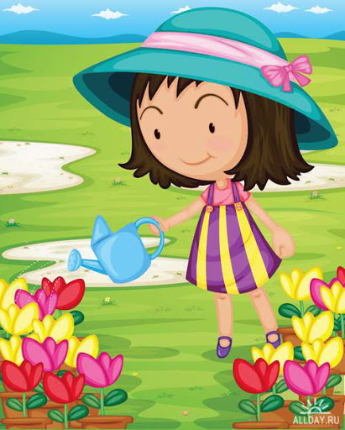 Консультация для родителей :
«Учите детей любить природу»
Под экологическим воспитанием понимают воспитание любви к природе.
Очень часто с детьми разучивают стихи о природе, содержание которых противоречит экологически правильному поведению. Учитывая это, необходимо ещё раз подчеркнуть, что одна из задач экологического воспитания – формирование у ребёнка представления о человеке не как о хозяине, покорителе природы, а как о части природы, зависящей от неё. Стремитесь искоренять в детях потребительское отношение к природе.
В настоящее время у большинства дошкольников сформировано чёткое деление животных на плохих и хороших, злых и добрых, вредных и полезных. Этому способствуют художественные произведения мультфильмы.
С точки зрения экологии в природе нет плохих и хороших, вредных и полезных. Каждое животное, растение выполняют свою «работу», играет определённую роль в природе.
Экологическое воспитание детей – прежде всего воспитание человечности, т.е. доброты, ответственного отношения к природе, и к людям, которые живут рядом, к потомкам, которым надо оставить Землю пригодной для полноценной жизни. Экологическое воспитание должно учить детей понимать себя и всё, что происходит вокруг. Нужно учить ребят правильно вести себя в природе и среди людей. Часто из-за отсутствия знаний они не могут выбрать адекватную линию поведения. Необходимо сделать воспитательную работу незаметной и привлекательной для детей. Но как?
ИГРАЯ!!!!
Поскольку игра – наиболее естественный и приносящий массу положительных эмоций вид деятельности, формирующий характер детей, можно использовать уже известные игры, в которых желательно, чтобы присутствовала активная экологически правильная или развивающая в соответствии с поставленными воспитательными задачами игровая деятельность.
С первых лет жизни у детей формируется начало экологической культуры. Наблюдая за мамой, которая бережно ухаживает за цветами и домашними питомцами, у ребёнка возникает желание самому подойти и погладить кошку или собаку, полить цветы или полюбоваться их красотой.
Дети растут и узнают много нового об окружающем его мире. А именно, что каждое растение, животное, насекомое, птица имеют свой «дом», в котором им хорошо и комфортно.
Обращайте внимание на красоту природы в разное время года, суток и в любую погоду. Учите детей слышать пение птиц, вдыхать ароматы луга, наслаждаться прохладой родника. Ни это ли самая большая радость в жизни человека. Это тот величайший подарок, который нам дарит матушка природа. Зимой обратите внимание детей на красоту деревьев. Полюбуйтесь русской берёзкой, которая покрылась инеем. Прочитайте стихотворение С.Есенина:
«Белая берёза»
Весной природа просыпается. Порадуйтесь вместе с детьми появлением первой травы, первого листочка. Предложите ребёнку поиграть в игру «Найди приметы весны». (Солнце ярче светит, небо голубое-голубое, появились первые цветы и т.д)
Обратите внимание на прилёт перелётных птиц. Объясните детям, что птицам приходится тяжело после долгой зимы и мы можем помочь им: построить скворечники и не забывать кормить их.
Уже в дошкольном возрасте дети должны УСВОИТЬ и ЗНАТЬ:
надо охранять и беречь полезные виды растений, животных,
надо осторожно вести себя в природе, помнить, что в лесу, в поймах, в речке живут постоянные жители (птицы, рыбы, животные, насекомые), для которых эта среда – родной дом! Поэтому нельзя разрушать его, портить растения, собирать цветы, мусорить, шуметь; нельзя забирать живые существа из места их обитания; надо заботливо относиться к земле, воде, воздуху, поскольку это среда, где существует все живое. О земле надо заботиться, подкармливать ее, потому что нельзя только брать от нее и не давать ей ничего; воду следует расходовать экономно, ведь она нужна растениям, животным, людям. Нельзя загрязнять водоемы, разжигать костры на их берегах.
Мы и природа – одна большая семья. Научите детей видеть красоту родной природы, воспитывайте бережное отношение к ней. Если ребенок будет бережно относиться ко всему, что его окружает — ваше воспитание не пройдёт даром. Они будут внимательны не только к окружающему миру, но и к вам — взрослым.

Подготовила воспитатель старшей группы Пономарева Е.В.

